Miércoles
10
de Febrero

Segundo de Primaria
Matemáticas

¿Por qué no son iguales?

Aprendizaje esperado: Estima, mide, compara y ordena longitudes y distancias, pesos y capacidades con unidades no convencionales y el metro no graduado, el kilogramo y el litro, respectivamente.

Énfasis: Identificar que la medida de un objeto depende del tamaño de la unidad de medida utilizada.

¿Qué vamos a aprender?

Aprenderás a identificar que la medida de un objeto depende del tamaño de la unidad de medida utilizada.

¿Qué hacemos?

Lee con atención:

Mario está sentado en una mesa. A un lado están varios frascos iguales transparentes y un tazón lleno de granos, almendras, cacahuates o granos.

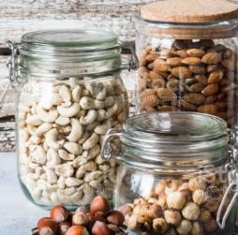

Mario tiene que llenar todos estos frascos y no creo que le vaya a dar tiempo.

Ayudarás a Mario a rellenar frascos, el apenas acaba de rellenar uno.

Primero: Se deben vaciar 10 cucharadas.

Puedes ayudarle con tres frascos, por favor.

Mientras llenas tres, Mario se encargará de otros.

¿Hay frascos que no se llenaron igual?

Es cierto, el primero que llené está a casi ¾ de su capacidad.

Los de Mario están llenos.

Y estos últimos están a menos de la mitad.

¿Estás seguro de que echaste 10 cucharadas a cada frasco?

Claro que sí, las conté cada vez que llenaba un frasco. ¿Qué habrá pasado?

Como te puedes dar cuenta hay una persona más que le ayuda a Mario y hay frascos que no tienen la misma cantidad.

Veamos cómo le hizo Armando quien le está ayudando a Mario a rellenar sus frascos.

Mario le dijo que echara 10 cucharadas a cada frasco y así lo hizo.

Entonces, ¿Qué pasó? ¿Por qué crees que unos frascos se llenaron más que otros si echaron 10 cucharadas a cada frasco uno y todos son del mismo tamaño?

¡Armando, ya sé lo que pasó!

Mario: ¡Yo también ya me di cuenta!

¿Tú ya te disté cuenta, en casa?

Los frascos no tienen la misma cantidad, es decir, no se llenaron a la misma altura, porque para llenar cada frasco se utilizaron cucharas de diferente tamaño.

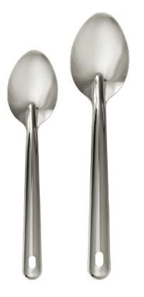

¡Es verdad! Yo usé esta cuchara y tú usaste ésta, y las dos son de diferente tamaño. Así que al llenar el frasco 10 veces con esa cuchara yo puse más granos en los frascos, aunque los dos hayamos echado 10 cucharadas.

Son dos cucharas de distinta medida y por eso los frascos no pueden tener la misma cantidad de granos.

¿Cómo podrían tener la misma cantidad en todos los frascos? ¿A ti en casa, qué se te ocurre que podríamos hacer para tener la misma cantidad de granos en los frascos?

¿Tú ya pensaste en algo?
Pues sí, vamos a vaciar todos los frascos y volvamos a llenarlos con una sola cuchara.

¿Ya vieron? Si utilizamos la misma cuchara para vaciar 10 cucharadas de granos a todos los frascos, entonces todos tendrán la misma cantidad.

Ya resolvimos el misterio de por qué había cantidades distintas en cada frasco, ahora te voy a plantear un pequeño problema.

Así probaremos que entendiste cómo se resolvió el misterio de los frascos con granos.

Problema:

En la mesa hay tres jarras de agua y tres vasos. A cada jarra se le vaciaron 5 veces el mismo vaso lleno de agua. Tú dime cuál vaso se utilizó para llenar cada una de las jarras.

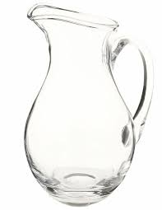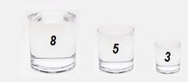

Voy a tomar nota de los puntos importantes de esta situación.

- Sabemos que para cada jarra se usó un vaso diferente.
- Las jarras son del mismo tamaño.
- Cada vaso se llenó de agua y se vació el mismo número de veces en la jarra correspondiente.

¡Ya resolví el misterio! de acuerdo con lo que acabamos de ver, puedo decirle que a la jarra que tiene menos agua, le corresponde el vaso más pequeño.

Para la jarra que tiene más agua, se usó el vaso más grande.

Y para la otra jarra se utilizó el vaso mediano.

¡Efectivamente, tienes toda la razón! Ya vi que te gusta esto de resolver misterios.

¿Lo descubriste también, en casa?

Como las tres jarras son del mismo tamaño, a menor cantidad o volumen de agua en la jarra, le corresponderá el vaso más pequeño. A la jarra que tiene mayor volumen de agua le corresponde el vaso más grande y a la otra jarra le corresponde el vaso mediano.

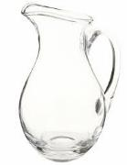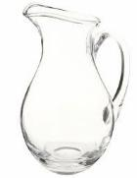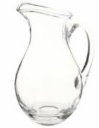

¿Qué te parece si con esa habilidad de detectives que has desarrollado, realizas lo que piden en su libro?
¿Estás listo con su libro de matemáticas? Ábrelo en la página 95. ¿Listos?

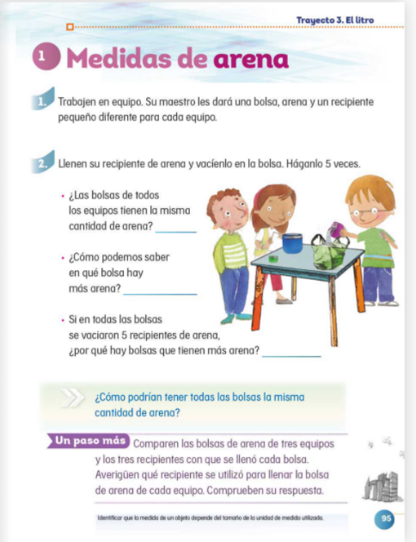
https://libros.conaliteg.gob.mx/P2MAA.htm?#page/95

Pero las niñas y los niños ahorita no pueden hacer ese experimento.

No, pero les vamos a platicar lo que sucedió con unas niñas y niños que hicieron en su casa esta actividad y luego compartieron sus resultados por internet.

Observa con mucha atención.

Raúl, Susana y Bertha hicieron en su casa el experimento que aparece en la lección, pero ellos usaron azúcar. Cada uno tenía una bolsa transparente del mismo tamaño, un recipiente pequeño y un poco de azúcar. Vaciaron 5 veces el contenido de su recipiente a la bolsa.

Al terminar, los niños compararon sus bolsas y las tres tenían diferente cantidad de azúcar. ¿A qué crees que se haya debido esto?

Empecemos a resolver este otro misterio. Voy a hacerle algunas preguntas, puedes contestarlas con ayuda de papá o mamá o quien e acompañe.

¿Sabes si las bolsas eran del mismo tamaño?
Sí, la bolsa que tenía cada niño eran todas del mismo tamaño.

¿Cuántas veces tenían que vaciar el recipiente lleno de azúcar a la bolsa?

5 veces.

¿Estás seguro que lo vaciaron solamente 5 veces?
Sí, estoy seguro.

¿De qué tamaño era el recipiente que utilizaron los niños?
Pues era pequeño.

¡Ah, pero no sabes si los recipientes eran iguales! ¿Verdad?

Entonces, ya descubriste tú, ¿Por qué las bolsas tenían diferente cantidad de azúcar?

¡Claro! seguramente los niños usaron recipientes pequeños, pero eran de diferente tamaño en los tres casos.

También creo que así fue, pero en el libro hay una pregunta que no se ha respondido. ¿Cómo podrían tener todas las bolsas la misma cantidad? ¿Puedes ayudarles a responder?

Usa un recipiente del mismo tamaño así lograrás que tus bolsas tengan la misma cantidad de arena.

Sí, usas recipientes del mismo tamaño no habrá diferencia en tus bolsas.

Es muy importante observar que se necesita utilizar una misma medida para tener un mismo resultado. En otras palabras, que, si utilizamos distintas unidades para medir, vamos a obtener diferentes resultados.

Si te es posible consulta otros libros y comenta el tema de hoy con tu familia.

¡Buen trabajo!

Gracias por tu esfuerzo.

Para saber más:
Lecturas

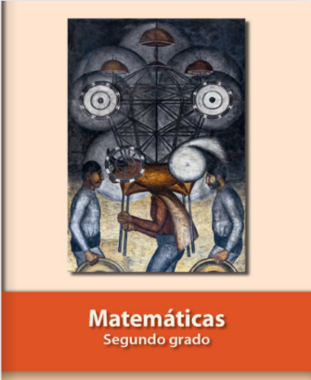
https://libros.conaliteg.gob.mx/P2MAA.htm

